以“假如我生活在名画中……”为例浅谈跨学科作业的设计
上海市世外小学 金天

[摘要] 跨学科项目化习作强调真实的、进阶式的学习任务。基于“假如我生活在明华中”项目化习作设计，在明确目标、优化作业形式、修补教学漏洞的系列探究中，逐渐理清课标、教材、生活的关系，情境、任务、目标的关系，实现项目化习作教学设计的精准定位、深度联结、学程渐进。
[关键词] 跨学科、作业设计

- “欣赏·评述”中的作业设计
作业设计是教师“教育五环节”中的一部分，起到承上启下的作用。对于美术学科而言，我们日常教学中的美术作业大多数就是课堂上学生呈现出的艺术作品。作为教师，在设计作业时，必然是依据新课标、教材内容、学情以及美术学科核心素养等方面综合考虑进行设计。但是设计出的美术作业形式还是过于单一，学生在学习和完成作业的过程中多数是被动的、重复的，他们只是为了呈现好看、漂亮的作品，因为这样就能拿到一个好的等地，但看向作品的背后，完成美术作业的意义是什么？又为什么要去这么做？和我们的实际生活有关联吗？能够主动去发挥学生的想象力和创造力吗？
在“造型·表现”、“设计·应用”等艺术实践的作业设计已经开始逐渐向项目化的、跨学科的方向去靠拢，营造一个真实的教学情境，更多地去考虑作业与生活的关联性，但“欣赏·评述”的作业，依旧比较难设计。大多数的“欣赏·评述”课，一般就是以教师为主导，学生通过老师的讲解及各种素材去了解相关的内容及知识，并学习一些评述的方法，最后的作业形式也大多是对某幅作品、某个建筑采用所学过的方法进行评论。学生有时候会问，为什么要学习评价这些作品？没错，站在学生的角度去想，也许是缺少了驱动力，或是一个真实的情境，也或是一个具有挑战性的任务。与其他艺术实践不同，“欣赏·评述”这个艺术实践离学生的生活很远，对于小学阶段的学生来说，要更深层次地去感知、挖掘作品背后的意义或者理念是有难度的，那作业该如何设计，才能让学生更好地去理解和运用知识、更主动地去探究和学习呢？
这么看来，我认为一份好的作业应该是任务驱动的、具有挑战性、真实性、趣味性以及创新性的特点，学生能够在完成作业的同时，发挥自己的主观能动性，学科核心素养也得到充分的发展。
- 作业设计源于真实生活
在一次有关《千里江山图》的欣赏评述课中，快下课时，我让学生互相交流对这幅作品的感受，有个孩子感叹道：“要是我家在那里就好了，天天都能看到这样幽美的景色了！”。他的同桌也附和着：“是哦，那我每天都要去爬不同的山！直到爬上最高的那座”。受到这番讨论的启发，我当下就在课堂上开展了讨论：“假如你生活在千里江山图，你会做什么呢？”学生们瞪大了眼睛，都对这个话题很感兴趣，都争先恐后地回答着，各种充满童真且富有创造性的答案让我意外和惊喜。
学生在理解的基础上，结合自己的生活经验，去真正感受画面带来的情绪和价值，分享自己对作品的主观看法，这样的赏析课才能让学生带着兴趣、主动地去了解、欣赏一件艺术作品。从学生课堂上的反馈可以看出，这个问题能够激发学生的学习兴趣并使其保持探究的热情，值得深挖和设计。
- 挖掘学科共性，巧用“跨学科思维”
在日常的真实生活中，随着世界的变化和时代的发展，单一的学科已经不足以来理解与解决某些复杂的问题，而需要用一种新的思考方式来解决，但并不是思考去用哪几门学科去解决，而是把“跨学科”作为一个整体、一门学科，用“跨学科思维”去看待问题，同样也应用这样的思维模式去设计作业。
回到课堂上根据学生生成的话题所提出的问题：假如你生活在千里江山图，你会做什么？其实这已经是一个“跨学科”问题了，学生在理解和感受作品后，再去发挥联想与想象，创造性地表达、分享出来。那如何将这个问题作为一个项目作业呢？
从美术学科“欣赏·评述”艺术实践入手，在《2022义务教育艺术课程标准》中提出：学会运用造型元素、形式原理和欣赏方法，欣赏、评述艺术家的作品，感受中外美术作品的魅力。这要求学生在理解的基础上去大胆表达与评价，而语文学科中对于表达能力也有一定的要求，两者之间似乎有些许共性，但并非要“生搬硬套”。找到共性后，应尝试去探索学科间的深度融合点，对学科之间的知识与能力进行有机结合。于是我翻阅了《义务教育语文课程标准（2022版）》后，发现其总目标中提出：积极观察、感知生活，发展联想和想象，激发创造潜能，丰富语言经验，培养语言直觉，提高语言表现力和创造力，提高形象思维能力。“感知”、“创造力”与“形象思维能力”这些词与美术学科核心素养紧密相连，深入研读后，发现第二学段的“习作”部分要求学生能不拘形式地写下自己的见闻、感受和想象，注意把自己觉得新奇有趣或印象最深、最受感动的内容写清楚，这恰巧与这个问题相符合，只不过是以写作的形式表达出来，这样一来，一个课堂上的小问题就能转变为半命题习作：“假如我生活在某幅名画里，我会......？”。
- 作业设计
- 作业简述
本次作业是面向三到五年级学生一次写作练习，主要学科为美术，关联学科为语文。学生将选择一幅自己感兴趣的或者曾经在展览中见过的艺术作品，通过搜索资料了解作品的门类、风格以及所表达的情感和意境，学习运用美术语言去评述、赏析。结合自己的实际生活，采用思维导图或列举的形式构思写作内容和主题，选用合适的语言形式完成半命题习作。
- 教学目标与作业目标
教学目标是教师在教学过程中想要达到的目标，而作业目标则是学生在完成作业时要达到的目标。两者之间存在着密切的联系，教学目标是作业目标的基础，作业目标是实现教学目标的具体方式。
1、教学目标
（1）知道著名中外艺术家及其作品，以及美术的不同门类。
（2）通过欣赏、描述、分析和解释，能运用美术语言，评述中外美术作品，与同学分享、交流自己的体会；在学习支架的帮助下，通过思考、观察和联想，能不拘形式地写下自己的见闻、感受和想象，完成半命题作文。
（3）感受中外美术作品的魅力，体会画家对艺术的热爱和不懈追求，感情作品中蕴涵的情感，表达对艺术家的崇敬之情。
2、作业目标
（1）根据名画内容进行合理想象，体现出对画面的理解。
（2）以第一人称的视角写作，能够调动听觉、视觉等感知，描述出所见所闻所感。
（3）适当地对画家的生平、风格等了解巧妙地融入文中。
（三）作业实施
在写作之前，学生先得选择一幅自己感兴趣的名画，那该选择哪一幅呢？我们经过讨论与筛选，选择了十幅具有代表性的中外美术作品，以视频微课的形式上传到校内平台供学生参考。学生可以从平日观展或阅读中选择自己感兴趣的作品，也可以从教师提供的微课中选择其中一幅进行赏析。
视频内容和结构大致如下：
1.介绍作品和作者
（1）作品名称及作者简介
（2）作品创作时间和背景
2.欣赏作品
（1）观察作品的线条、颜色、形状等基本要素
（2）描述作品所表现的主题、情感和意义
（3）理解作品所反映的历史、文化和社会背景
3.探讨作品
（1）提出问题，引导学生思考
（2）引导学生讨论作品的艺术特点和创作技法
（3）鼓励学生自由表达，提出关于作品的相关问题
如果学生直接观看微课或查阅资料，就缺少了对作品的思考以及自己的见解。面对直给的信息和资料，学生并不能从中提升自己的美术欣赏与评述能力。所以设计了一张“默契大考验”学习单，让学生先自主观察、提问、推测，对应《小学美术学科教学基本要求》中“欣赏与评述”艺术实践中的“描述”、“分析”、和“解释”。
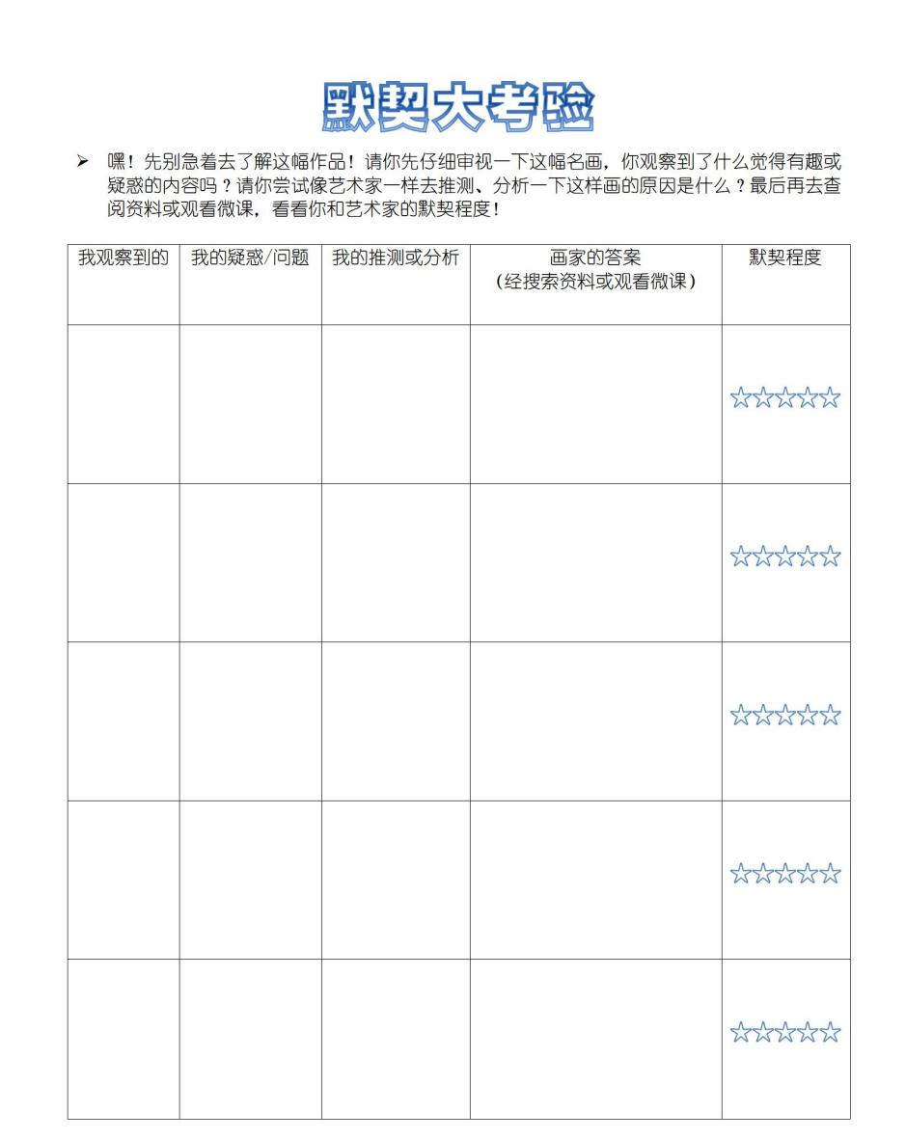
学习单中“我观察到的”这一部分其实就对应着“描述”——我看见了什么？可以客观性、个性化或形象性的描述，初步感受作品的艺术美感。“我的疑惑”是给学生一个思考的路径，培养学生去挖掘作品背后的内涵。“我的推测”对应“分析”——画家是如何让你产生这种感觉的。带着这些疑惑，去寻找答案——画家究竟想表达什么？激发学生思考和研究意识，最后的“默契程度”也就是相对应在这一阶段学生的过程性评价。
这一阶段，学生已经对作品有了初步的了解，但学生目前掌握的仅仅是基于资料给出的信息，还没有将这些信息转化为自己对作品的理解，为了形成个人态度和观点，达到评价、欣赏的要求，需要从美术鉴赏的角度（作家生平、作品风格、流派以及创作背景）去深入探究，所以我设计了“名画档案”学习单，尝试用自己的语言去分析，主观地画出自己最喜欢的部分并说明理由，这一阶段，学生在过程中经历了描述、分析、解释，最后形成自己的观点。
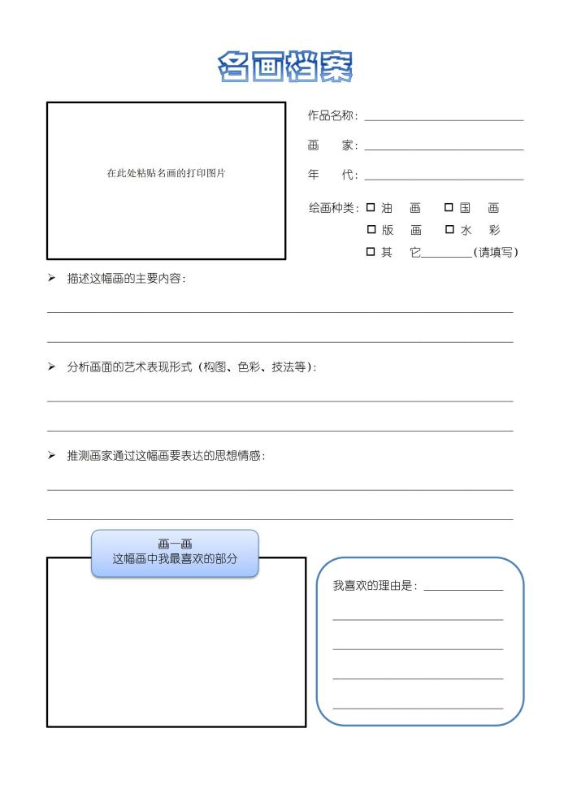
但是光有对作品的赏析无法支撑起整篇文章，那如何在理解作品的基础上进行适当的想象，如何将自己的所见所闻所感用更优美、更精准的词句表达出来呢？于是我设计了“写作秘籍”学习单，希望学生能够根据自己的自身感受，选择性地运用我提供的学习支架，去理清写作思路，构思文章内容，激发学生的创造力。
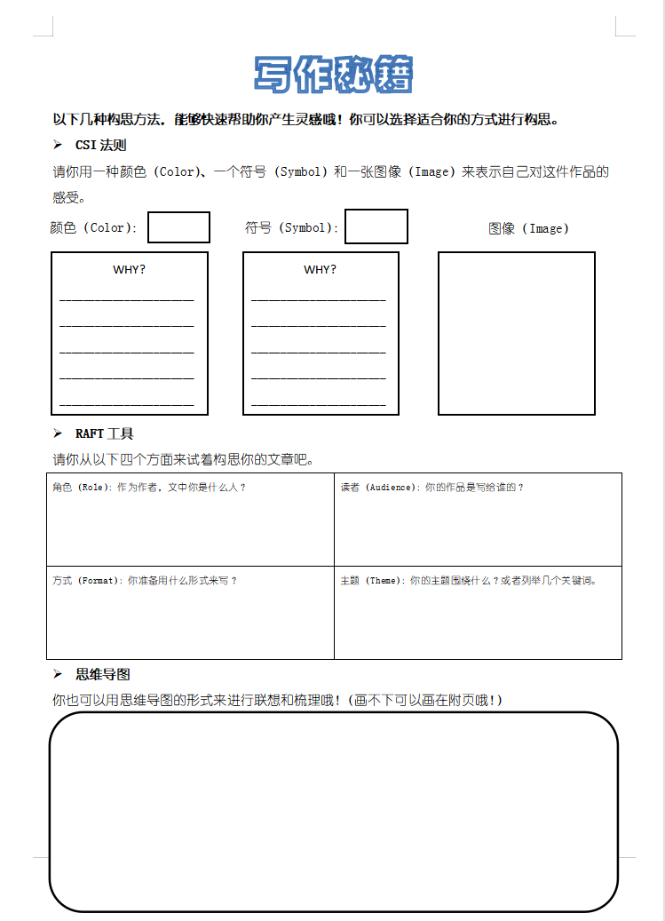
如果学生偏向于写诗歌或散文题材的话，“CSI法则”是一个很好的工具，可以从阅读、观察的内容中归纳主题和核心观点，思考用哪种颜色、符合和图像来表达的过程其实是一种隐喻性思维。隐喻是培养理解力的主要工具，它能够联系生活中的事物，帮助学生发现作品与生活中的相似点，从而生成新的联想。比如学生在阐述理由的时候，很多答案都例如“因为这个颜色和xxx都有相似的地方”或“因为作品中的这些色彩让我想起了...”等观点，这其实就是在将对于名画的表面的理解与真实生活进行联系的过程，为学生提供一些灵感。
由于本次命题以第一人称展开，但文中的这个“我”又不一定是真实的本我，如果不提供这个支架，大部分学生可能在写作时只是把生活中真实的自己代入到文章中，那最后呈现出的作品也许会缺乏趣味性和创造性。所以RAFT这个工具能够直接帮助学生去挖掘文中的“我”的可能性。而观众（Audience）也是常常被学生所忽略的部分，若不提，学生只觉得这篇文章就是一个作业，写给老师们看的，但其实脑洞大一些，这篇文章也许可以是写给那位艺术家的，或者是美术馆中的人等等，这又让这篇文章有了无限的可能。
在填写了以上某个工具之后，其实已经有了很多关键词或想法，那接下来，就可以用思维导图的方式将这些零散的观点统一一下了，以下是A类作业的学生画的思维导图，散文类的思维导图更多地从色彩、构图方面去深入，而记叙文大多从故事的时间顺序以及六要素去梳理文章脉络，这样一来，学生的写作思路会更加清晰一些。
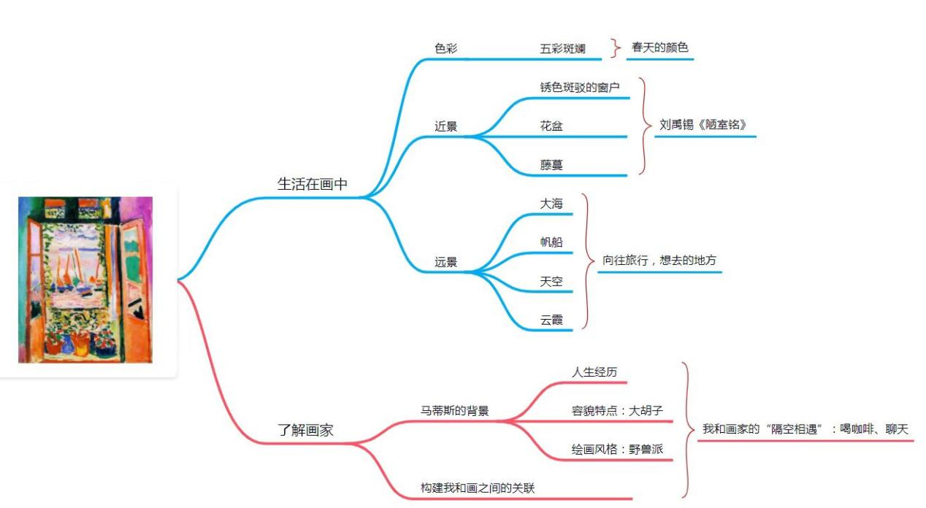
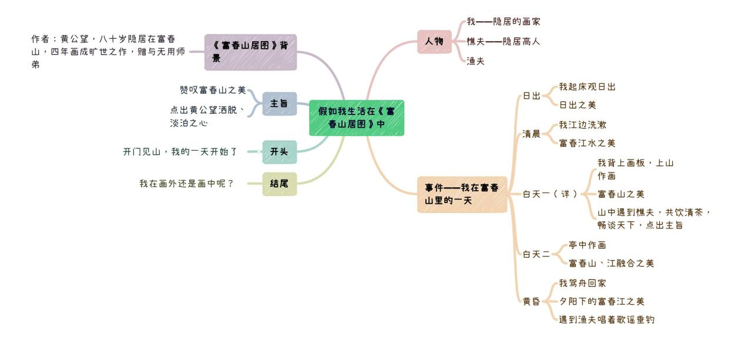
- 作业评价
依据美术和语文学科的教学基本要求和课标，从习作的写作内容、文章结构两方面，设计了以下评价标准：
- 在习作中是否有对艺术作品的描述、分析、解释与评价。
- 能否调动听觉、视觉等感知，描述出所见所闻所感。
- 习作中是否对作品添加合理想象。
根据评价标准，设计了以下评价内容：
 | 美术 | 语文
A类作业 | 1、能够从作品的表现形式及手法的角度，描述作品的呈现效果。  2、能够推测作品所表达的情感或意图。  3、能够根据描述、分析和解释，形成个人态度和观点。 | 1、能够根据作品内容进行创造性地想象，体现出对画面的理解。  2、能够紧密围绕画面内容或艺术效果调动听觉、视觉等感知，描述出所见所闻所感。
B类作业 | 1、能够描述作品所呈现的信息以及作品的表现形式和题材。  2、能够简单分析画面中的安排与组织。 | 1、能够根据作品内容进行合理想象，体现出对画面的理解。  2、能够调动听觉、视觉等感知，描述出所见所闻所感。
C类作业 | - 能够描述作品的基本信息。 | 1、能够根据作品内容进行想象。  - 能够调动听觉、视觉等感知，描述出所见所闻所感。
D类作业 | 1、没有描述作品的基本信息。 | 1、没有根据作品内容进行想象。  2、没有调动听觉、视觉等感知，描述出所见所闻所感。

（四）反思与迭代
纵观整个创作历程，学生有对于艺术作品可见的赏析和评价过程，但从学生的作业中，B类作品占多数，就是主要围绕着作品的创作背景、作者生平或是进行联想和想象，对于画面的艺术效果和形式风格的部分展开描述、分析得比较少，那如何引导学生能从艺术的角度去创作？能够更好地表达自己对于艺术作品的理解？如何引导学生从无根无据的“空想”到走向已有依据的“创想”，这需要教师给出更确切的支架：在每一个环节都应设有作业量规，更加关注学习历程和作业目标的高度融合。
本次美术与语文的跨学科作业设计，源于学生感兴趣的问题，学生在完成作业的过程中体现主动性，拥有选择权。通过教师提供的学习支架来有效引导，拓展了学生的思路，促进学生发挥创意、表达感受。作业设计做到了美、情、文多方结合，提高了学生的综合能力和人文素养，是不同于常规作业设计的一次有意义的尝试。

- 夏雪梅. 项目化学习设计：学习素养视角下的国际与本土实践[M]. 北京：教育科学出版社，2018.
- 夏雪梅. 项目化学习工具：66个工具的实践手册[M]. 北京：教育科学出版社，2022.

